BAC GENERAL
Formations pré-bac au Lpo Raoul Georges NICOLO

>> Ecrire les contenus qui vont être mis en page en vue de réaliser les nouvelles fiches de formations du lycée RGN pour le nouveau site web 2026

Page 1
Informations institutionnelles

• Le baccalauréat Général : https://www.education.gouv.fr/reussir-au-lycee/le-baccalaureat-general-10457

Bac général
• Description courte et générique du baccalauréat général

• Horaires des enseignements généraux

Spécialité Sciences de l'ingénieur
"De la science vers la technologie”

• Horaires enseignements SI en classe de première
4h/semaine en Sciences de l'ingénieur

• Horaires enseignements SI en classe de Terminale
6h/semaine en Sciences de l'ingénieur + 2h/semaine en physique

Descriptif de la spécialité et de ses spécificités à NICOLO
(en 250 mots maximum, typo type Arial taille 12)
La spécialité Sciences de l'ingénieur est pour toutes et tous ceux(lles) qui s'intéressent à la Science et à la technologie. Cet enseignement prépare aux études d'ingénieur (classes préparatoires aux écoles d'ingénieur, écoles d'ingénieurs), aux BUT, BTS, aux écoles d'architecture… C’est la voie “royale” pour ces formations.
Les points forts de la formation
Le contenu de la formation couvre tous les champs technologiques : mécaniques, électriques, informatiques, physique.
Chaque séquence, d'une durée de 3 à 5 semaines, permet de découvrir des notions scientifiques et leurs applications à travers des thématiques sociétales : mobilités collectives, l'homme augmenté, sécurité des structures, etc...
Déroulement des activités (pratiques, théoriques, projets),
Les activités pratiques et les expérimentions sont au centre de cet enseignement. Les élèves y découvrent les notions théoriques et leurs applications technologiques.
Un challenge en première et un projet de terminale permettent concevoir des systèmes et des objets, en réalisant des prototypes au FABLAB de l'établissement.
Les qualités attendues de l'élève
Les élèves doivent être curieux(ses) de découvrir et de comprendre les différentes technologies utilisées dans les objets du monde qui les entoure.
Thématiques abordées,
Les thématiques sociétales abordées dans les activités : mobilités collectives, l'homme augmenté, sécurité des structures, etc...
Les points forts de la formation
Cette formation offre un niveau d’excellence pour entrer dans les formations d’ingénieurs mais également toutes les poursuites d’études généralistes et technologiques.
Projet d'Evaluation (périodicité, devoirs communs, AP etc)

Des photographies inspirantes
SCIENCES
INGENIEUR
L’ingénieur utilise la science pour concevoir
Les découvertes scientifiques permettent de nouvelles innovations

Une grande photo entête
Qui représente le domaine 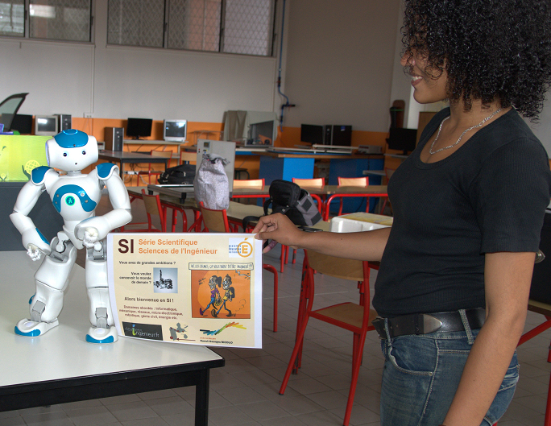 (libre de droit ou prise par vous)

A - Photos d'élèves en activités
    - Au tableau
    - En atelier Attention à la RGPD (de dos avec vue sur l'activité)
    - 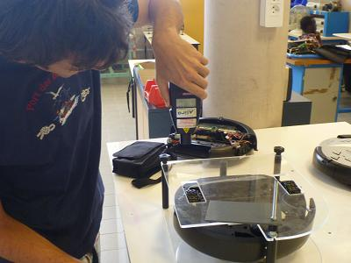

B - Photos des outils et supports particuliers

    - Fablab.
    - 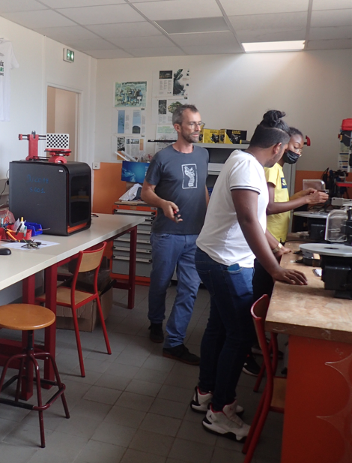

C - Autres
    - Projets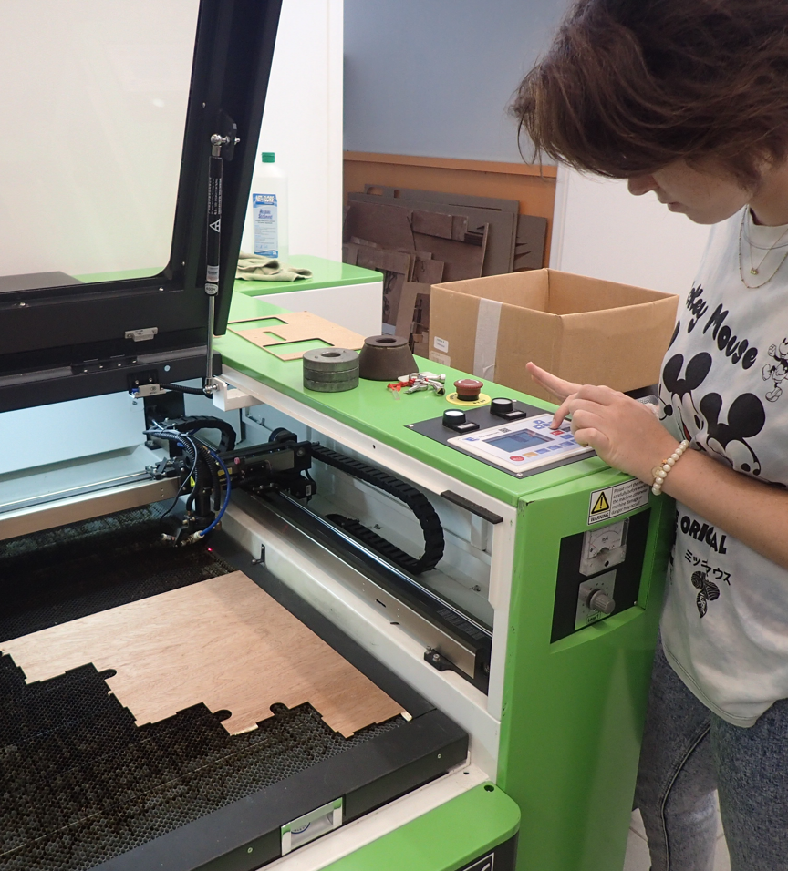
    - Activités
    - Applications, etc.

Page 2

S'orienter après le bac

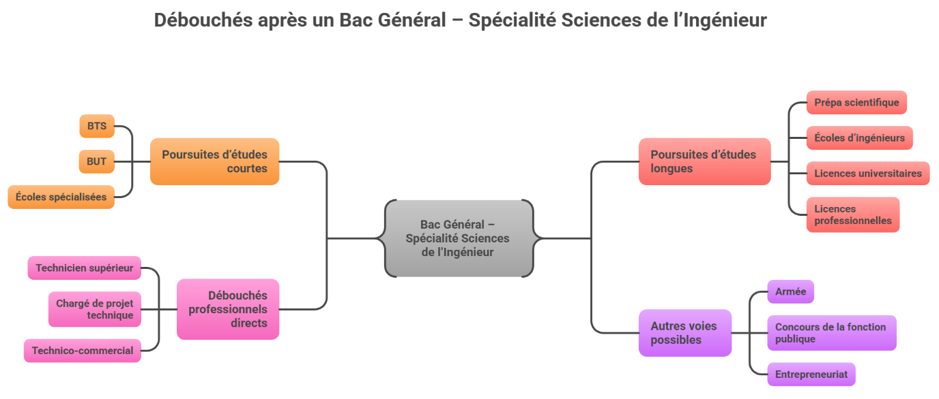Les perspectives professionnelles :

Une illustration générée par l'ia qui illustre le métier

